 | Lambert van Nistelrooij  lid Europees Parlement | 

NIEUWSFLITS WETENSCHAPPELIJK ONDERZOEK EN INNOVATIE DECEMBER 2006

Europa investeert 3 miljard Euro in Nederlandse kenniseconomie

Nederland kan rekenen op maximaal 3 miljard euro aan subsidie voor wetenschappelijk onderzoek. Dit is het resultaat van de stemming op 30 november in het Europees Parlement van het Zevende Kaderprogramma op het gebied van onderzoek en technologische ontwikkeling.

De gelden worden beschikbaar gesteld aan de beste bedrijven en kennisinstellingen aan deze Europese onderzoeksprogramma's. Nederland is een 'netto-ontvanger': we krijgen méér dan we inbrengen. In samenwerking met de Nederlandse universiteiten heb ik er mee voor gezorgd dat de deelnamevoorwaarden voor de universiteiten aan KP7 soepeler zijn. Lees hier, door op de links te klikken, het persbericht en het artikel in het Eindhovens Dagblad.

Het zevende EU-kaderprogramma geeft, bijna 2 miljard aan voedsel-, 4 miljard aan milieu- en energie-onderzoek, maar vooral 9 miljard aan informatie- en communicatietechnologie- en 6 miljard Euro uit aan gezondheidsonderzoek. 3,5 Miljard Euro gaat naar nanotechnologie. Nieuw is de oprichting van een 'Europese Onderzoeksraad' die fundamenteel onderzoek zal aanmoedigen.

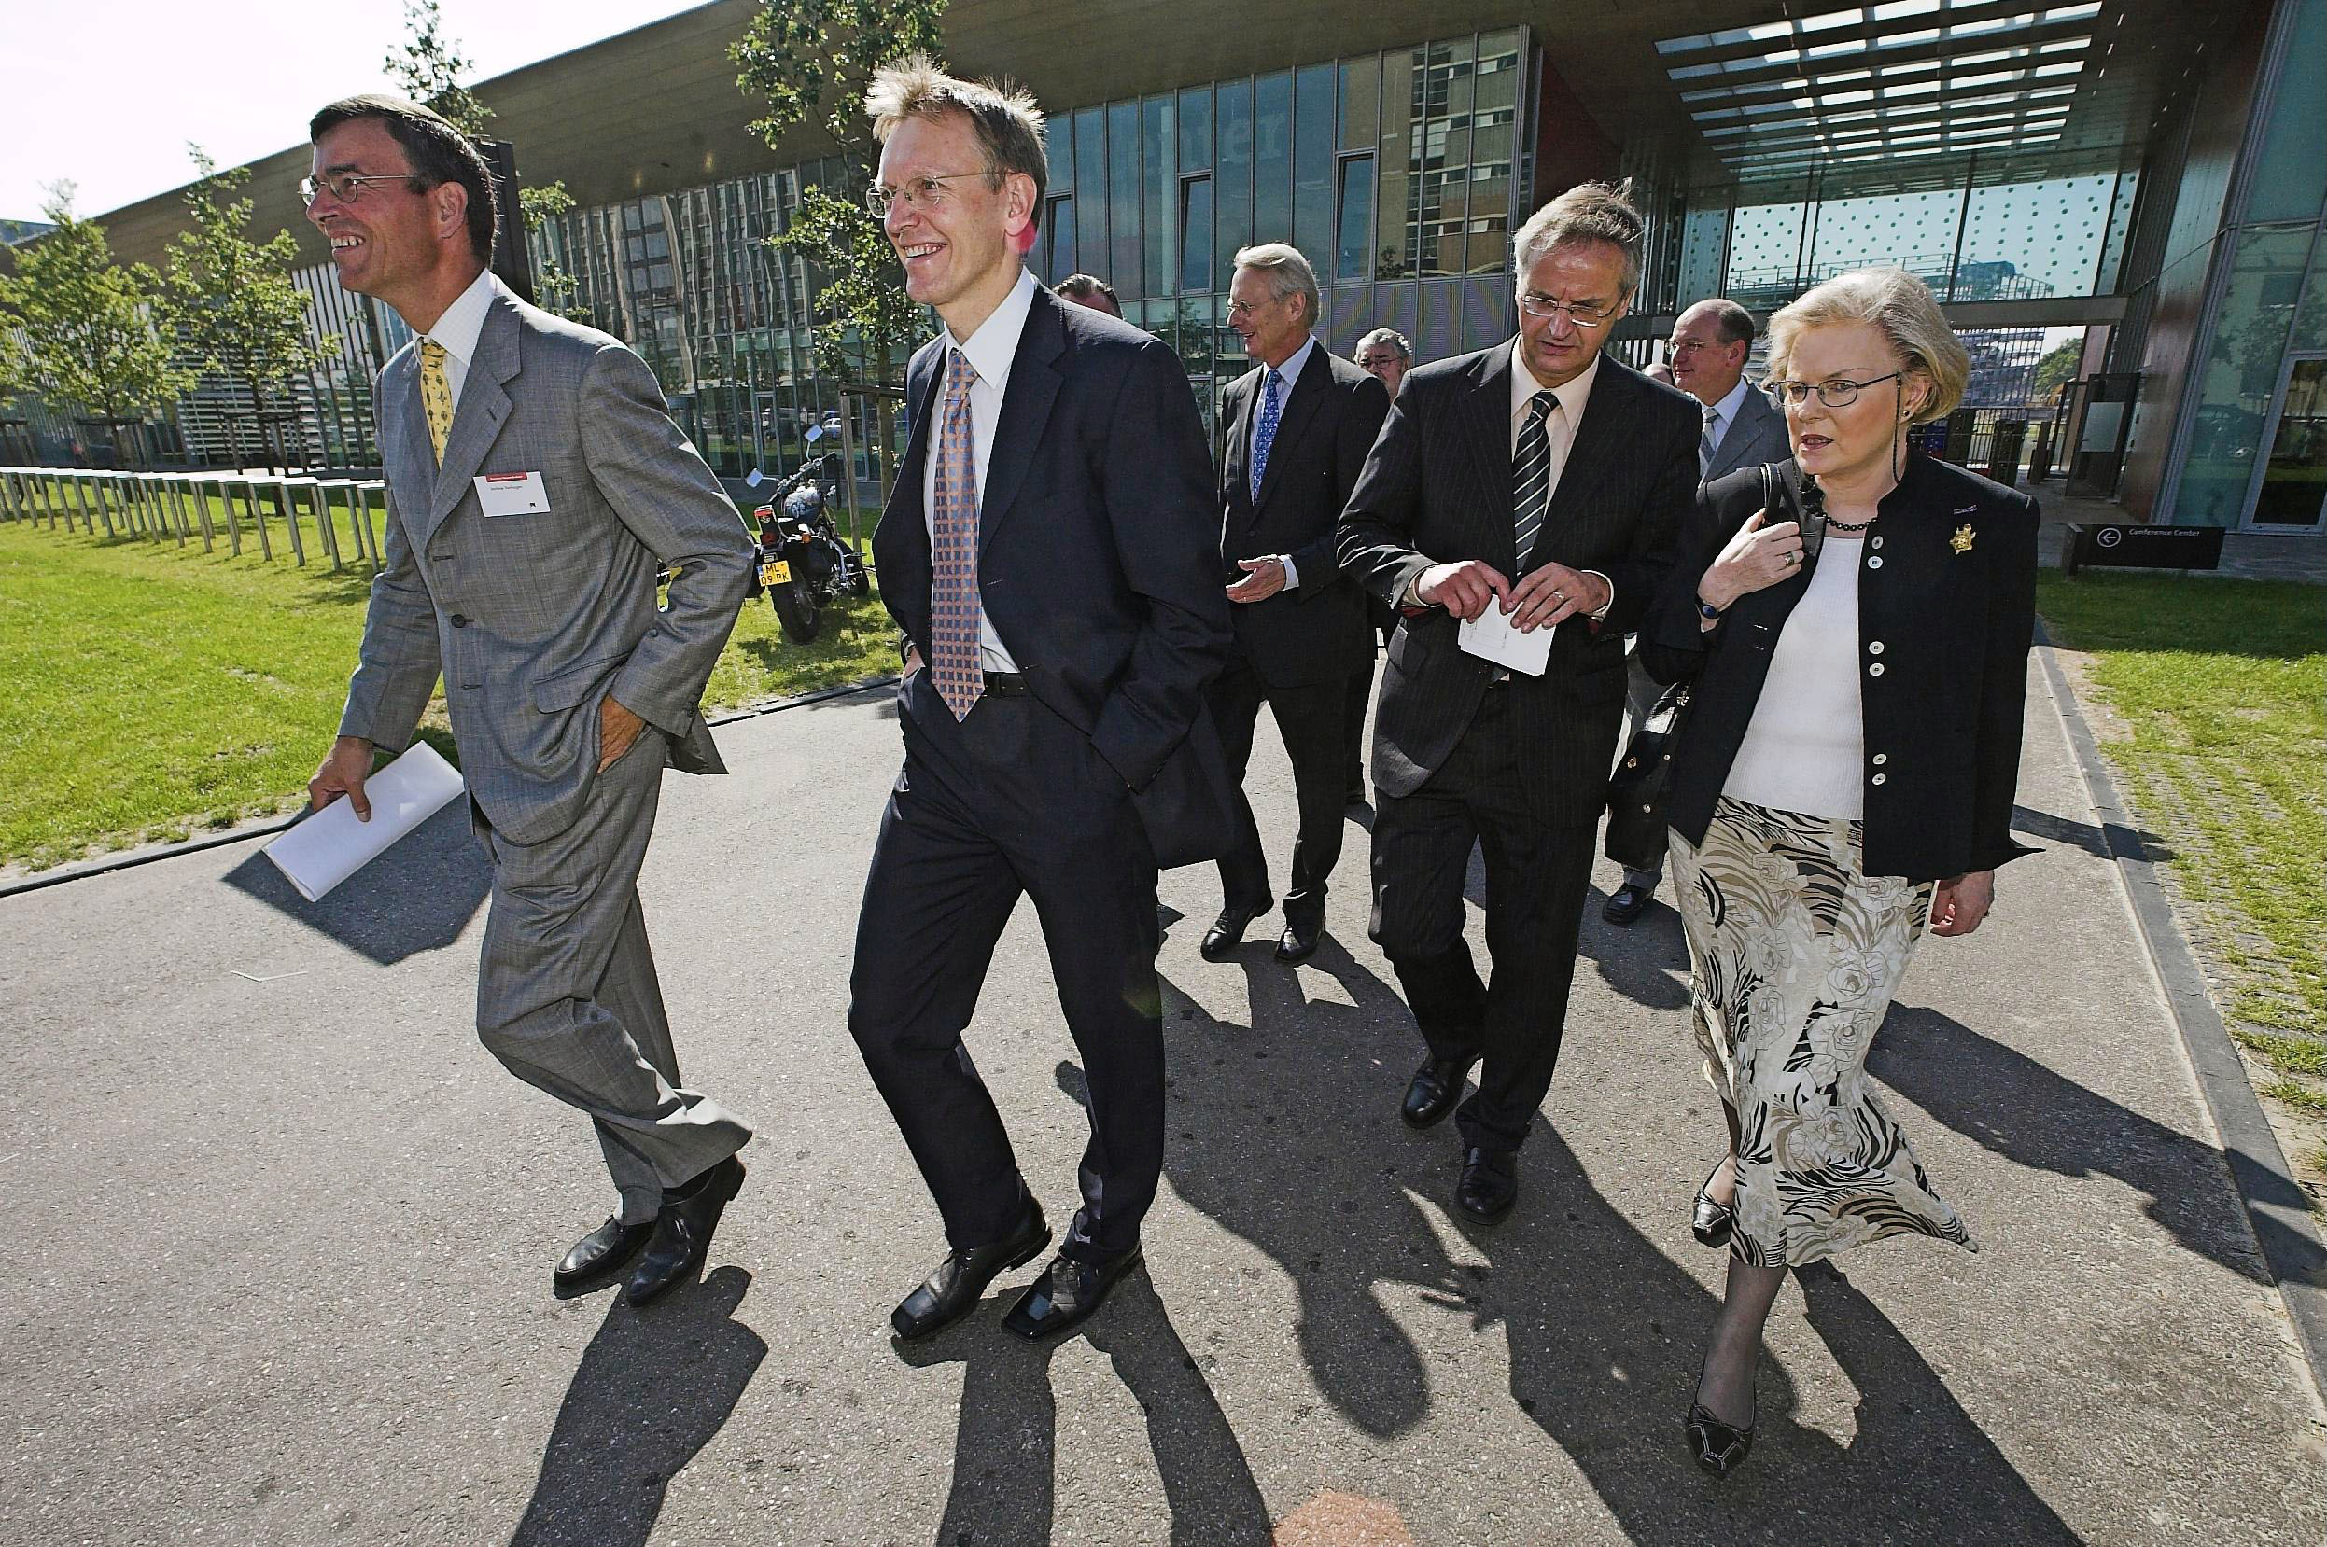

Hightech Campus Eindhoven: voorbeeld van open innovatie, één van de speerpunten in het nieuwe programma. Samen met Eurocommissaris Janez Potočnik (Onderzoek) en Commissaris van de Koningin Hanja Maij-Weggen.

Bedrijfsleven, kennisinstellingen in de regio's aan zet

Wanneer we de zaken goed aanpakken kunnen Nederlandse bedrijven en onderzoeksinstellingen de komende periode profiteren van zo’n € 450 miljoen per jaar uit het Zevende Europese kaderprogramma voor wetenschappelijk en technologisch onderzoek. Dat komt omdat de Europese Unie bezig is overal in de lidstaten de omslag te maken naar een op nieuwe kennis gebaseerd bedrijfsleven.

Hoe verder met de gelden voor onderzoek en innovatie in Nederland?

Kom als u meer wilt weten over Onderzoek en Innovatie in Nederland en de EU "Bij Lambert op de koffie SPECIAL" op 12 januari om 10.00 uur in Hotel Nuland. U kunt hiervoor contact opnemen met Martin Bos mbos@zeelandnet.nl 06-52385742.

Voor meer informatie over het Zevende Kaderprogramma voor Wetenschappelijk Onderzoek zie: www.cordis.lu.

Bijkomende steun voor investeringen in onderzoek

Met de rapporteurs Jerzy Buzek voor het kaderprogramma, en Vittorio Prodi voor 'Capaciteiten', Commissaris Hübner en de EP commissie voor regionale ontwikkeling, is het KP7-budget met vele miljarden vergroot. Met de zogenaamde 'Risk Sharing Finance Facility' die samen met de Europese Investeringsbank garanties voor leningen levert, kan er fors worden geïnvesteerd met leningen voor onderzoeksactiviteiten. Met de inbreng van 1 miljard Euro van het Kaderprogramma als openbare garantie voor soms risicovolle investeringen in lange termijn-onderzoek, zou een veelvoud aan bijkomende private fondsen kunnen worden aangetrokken.
Zo ziet het budget van het EU onderzoek (KP7) 2007-2013 er uit:

(in miljoen EUR) | KP7
Samenwerking | 32365
- gezondheid | 6050
- voedsel, landbouw en visserij,  biotech | 1935
- informatie en  communicatietechnologie | 9119
- nano- en productietechnologieën | 3500
- energie | 2300
- milieu (inclusief klimaatverandering) | 1900
-transport (inclusief luchtvaart) | 4180
- sociaal-economische wetenschappen | 610
- veiligheid | 1350
-ruimte | 1430
Ideeën (Onderzoeksraad) | 7460
Mensen | 4728
Capaciteiten | 4217
- onderzoeksinfrastructuren | 1850
- onderzoek ten behoeve van KMO's | 1336
- Kennisregio's | 126
- onderzoekspotentieel | 370
- wetenschap in de samenleving | 280
- coherent onderzoeksbeleid | 70
- internationale samenwerking | 185
Niet-nucleaire activiteiten | 1751
TOTAAL | 50521

R&D: hefboom voor regionale ontwikkeling

We moeten, gelet op de keiharde wereldconcurrentie, komen tot méér focus, méér massa en samenhang tussen onderzoek en
innovatie en productie. Dit juist in Europa! Centers of Excellence, technologische topregio's voor

Adresgegevens Brussel

Europees Parlement

Bureau ASP 12E142
Wiertzstraat 60
B-1047 Brussel
T: 0032.2.284.74.34
F: 0032.2.284.94.34
Email:
lvannistelrooij@europarl.eu.int

Adresgegevens Straatsburg

Parlement Europeen

Bureau TO 09/36
Allée du Printemps B.P. 1024
F-67070 Strasbourg Cedex
T: 0033.3.88.17.74.34
F: 0033.3.88.17.94.34
Email:
lvannistelrooij@europarl.eu.int

innovatietechnologie, microelectronica, aeronautics medische apparatuur, duurzame energie, ICT: daarin staat Europa er goed voor. De 'Road Map' voor Onderzoeksinfrastructuur levert hiervoor de koers aan. Denk aan de Eindhovense High Tech Campus en investeren in Open Innovatie. Het is hoog tijd nu te komen van een brain drain naar brain gain.

Europa steunt stamcelonderzoek

Europa steunt ook wetenschappelijk onderzoek naar genezing van de belangrijkste ziektes van onze tijd zoals kanker, hartziektes, Alzheimer en Parkinson. Het Europees Parlement stemde voor EU-finan-ciering van stamcelonderzoek. Daarbij is door de EVP als voorwaarde ingebracht dat subsidiëring door Europa zal niet plaatsvinden in de landen waar embryonaal stamcelonderzoek bij wet is verboden.

Steun aan Nederlands luchtvaartonderzoek

Een deel van de Europese onderzoeksbegroting moet in de luchtvaartindustrie worden besteed. Door mijn hand is het onderzoek naar nieuwe technologieën voor een efficiënter en groener onderhoud en nieuwe processen voor vliegtuigherstellingen opgenomen. Dit zal op termijn het Nederlandse bedrijfsleven en kennisinstellingen helpen de innovatieve aeronautica-industrie verder te ontwikkelen, het zogenaamde 'Maintenance Valley'-concept.
Voor meer informatie over het Zevende Kaderprogramma voor Wetenschappelijk Onderzoek zie: www.cordis.lu.

Het European Institute of Technology: apart gefinancierd

Het Europees Parlement heeft besloten om het European Institute of Technology (EIT) niet te financieren vanuit het Zevende Kaderprogramma (KP7), maar door de deelnemende partners in het EIT en andere EU-gelden. Ook de Nederlandse kennisinstellingen kunnen partner worden van dit netwerk van Europese kennisuitwisseling.

Adresgegevens Nederland

Lambert van Nistelrooij

Duijn en Daelseweg 8

5391 EE Nuland

T: 073 – 532 30 77

Martin Bos
M: 06 - 52385742
E: mbos@zeelandnet.nl

Adresgegevens Nederland

Lambert van Nistelrooij

Duijn en Daelseweg 8

5391 EE Nuland

T: 073 – 532 30 77

Martin Bos
M: 06 - 52385742
E: mbos@zeelandnet.nl
Kijk ook eens op mijn website: www.lambertvannistelrooij.nl
Kijk ook eens op mijn website: www.lambertvannistelrooij.nl

